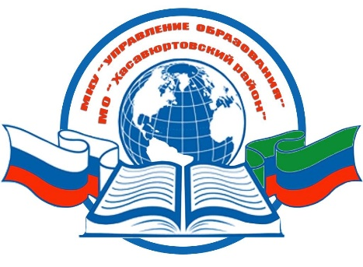

РЕСПУБЛИКА ДАГЕСТАН
МКУ «УПРАВЛЕНИЕ ОБРАЗОВАНИЯ»
МУНИЦИПАЛЬНОГО ОБРАЗОВАНИЯ
«ХАСАВЮРТОВСКИЙ РАЙОН»

368006, г. Хасавюрт, ул. Мусаева, 33 тел/факс: (87231)5-19-22 E-mail: xas-ruo@mail.ru

«10» 11. 2022 г. №

Руководителям образовательных организаций
Управление образования МО «Хасавюртовский район» информирует Вас о том, что с 2022/2023 учебного года изменяется подход к формированию тем итогового сочинения, проведение которого регламентировано разделом III Порядка проведения государственной итоговой аттестации по образовательным программам среднего общего образования, утвержденного приказом Минпросвещения России и Рособрнадзора от 07 ноября 2018 г. № 190/1512.
В 2022/2023 учебном году темы итогового сочинения будут формироваться следующим образом:
- создается закрытый банк тем итогового сочинения (далее - Банк) на основе разработанных в 2014-2021 гг. тем сочинений;
- публикуются в открытом информационном пространстве названия разделов и подразделов банка с комментариями, а также образец комплекта тем итогового сочинения;
- расширяются возможности выбора темы: каждый комплект будет включать не 5, а 6 тем - по две темы из каждого раздела Банка;
- комплекты тем итогового сочинения 2022/2023 учебного года собираются только из тем сочинений, использованных в прошлые годы.
Остаются неизменными порядок, процедура проведения и критерии оценивания итогового сочинения, включая формирование комплектов в режиме конфиденциальности для каждого часового пояса отдельно и их открытие за 15 минут до начала итогового сочинения.
В эфире онлайн-программы «Образовательная среда» рассказано об изменениях, связанных с итоговым сочинением 2022/2023 учебного года, который вы можете посмотреть, перейдя по следующей ссылке: https://edu.ru/news/obrazovatelnaya-sreda/itogovoe-sochinenie-pravila-podgotovki
Также сообщаем, что в соответствии с п.9 Порядка проведения ГИА-11 итоговое сочинение (изложение) проводится для обучающихся XI классов в первую среду декабря, то есть 7 декабря 2022 года.
Для использования в работе направляем Вам следующие методические документы, рекомендуемые при организации и проведении итогового сочинения (изложения) в 2022/2023 учебном году
1) Методические рекомендации по организации и проведению итогового сочинения (изложения) в 2022/2023 учебном году;
2) Правила заполнения бланков итогового сочинения (изложения) в 2022/2023 учебном году;
3) Отчетные формы для проведения итогового сочинения (изложения) в 2022/2023 учебном году (ИС-04, ИС-05, ИС-06);
4) Критерии оценивания итогового сочинения (изложения) в 2022/2023 учебном году;
5) Комментарии к разделам закрытого банка тем ИС-11 в 2022/2023 учебном году;
6) Структура тем закрытого банка тем ИС-11 в 2022/2023 учебном году;
7) Образец комплекта тем ИС-11 в 2022/2023 учебном году.
В целях оперативного информирования просим организовать широкую информационно-разъяснительную работу с педагогами, обучающимися XI классов и их родителями.

И.о. начальника У. Магомедов

Исполнитель: Магомедов У.Ш.
Телефон: 8 (928) 806-04-77

